ATTIVITA’ PROPOSTA: progettazione di un’unità didattica da realizzare con l’uso della LIM

TITOLO ELABORATO: equazione della retta nel piano cartesiano

SVOLGIMENTO ELABORATO

Sceneggiatura di un’unità di lavoro per la LIM

In questa unità di lavoro è descritto l'uso della tecnologia nelle sequenze principali di un'unità didattica da svolgere in un'aula dotata di setting LIM: la fase di ideazione e progettazione dell'unità, le risorse utilizzate ed il contesto in cui l'attività si svolge.
Successivamente, viene realizzata una “sceneggiatura” della lezione che prevede, per ciascuna sequenza;
- illustrazione dei materiali didattici utilizzati
- descrizione della funzione e del ruolo attribuito alla tecnologia e alle risorse utilizzate
- attività condotte dal docente
- attività condotte dagli studenti

L'attività ha la finalità di documentare il processo di progettazione della “lezione con la LIM” per far emergere riflessioni sulla finalità nell'utilizzo della tecnologia.

Fase 1

Descrizione dell'attività

Nota

Il paragrafo introduttivo descrive sinteticamente l’argomento, le finalità formative e la metodologia didattica scelta dal docente.
Ad esempio:

Titolo
Equazione della retta nel piano Cartesiano

Argomento
Individuazione della retta come luogo geometrico

Obiettivi formativi
Acquisire la capacità di passare da una retta alla sua rappresentazione cartesiana e viceversa. .

Ideazione

Nota
Il paragrafo descrive sinteticamente la fase di ideazione dell'unità, esplicitando:
- il contesto e eventuali problemi
- l'idea chiave
- le strategie didattiche che si intende utilizzare
- La funzione svolta della LIM e dalle ICT in generale nell'attività

Il contesto
Il problema di fronte al quale mi sono trovata è stato quello di individuare delle strategie di esplorazione e osservazione che favorissero la produzione di ipotesi e portassero alla costruzione delle equazioni dei vari tipi di rette. Il contesto è rappresentato da un gruppo omogeneo di 25 alunni di classi seconde che avevano ottenuto una valutazione insufficiente in matematica nel primo quadrimestre.

Ideazione
L’idea chiave è stata quella di fare utilizzare agli alunni un software free di geometria dinamica GeoGebra e di riportare gli applet creati dagli alunni sulla LIM in modo da favorire la crescita logico- deduttiva degli alunni, guidandoli nella descrizione e nel commento dei problemi proposti

Il setting tecnologico dell'aula
Laboratorio di informatica nel quale è posizionata una smart board.

Funzione della tecnologia

la LIM è usata come strumento per “guardare insieme” e “ scoprire insieme” e anche come strumento per annotare le immagini e i concetti chiave emersi nel brainstorming e nella formulazione delle ipotesi.

Progettazione

Risorse e strumenti digitali utilizzati
Elencare asset e software che si intende utilizzare nel corso dell’attività

- computer
- software GeoGebra.
- smart board.

Organizzazione del materiale didattico

E’stato usato il labortatorio di informatica , i ragazzi sono stati divisi in piccolo gruppi di due-tre alunni e hanno creato degli applet con geogebra . Gli applet sono stati poi proiettati sulla LIM e usati per individuare attraverso il brainstorming le proprietà dei vari luoghi geometrici. La LIM è stata usata anche per annotare le varie osservazioni.

“Sceneggiatura” dell'unità
Descrizione dell'unità didattica per macrosequenze di azioni, individuando la funzione delle risorse e degli strumenti digitali (LIM, software etc)

Sequenza 1

Descrizione della sequenza
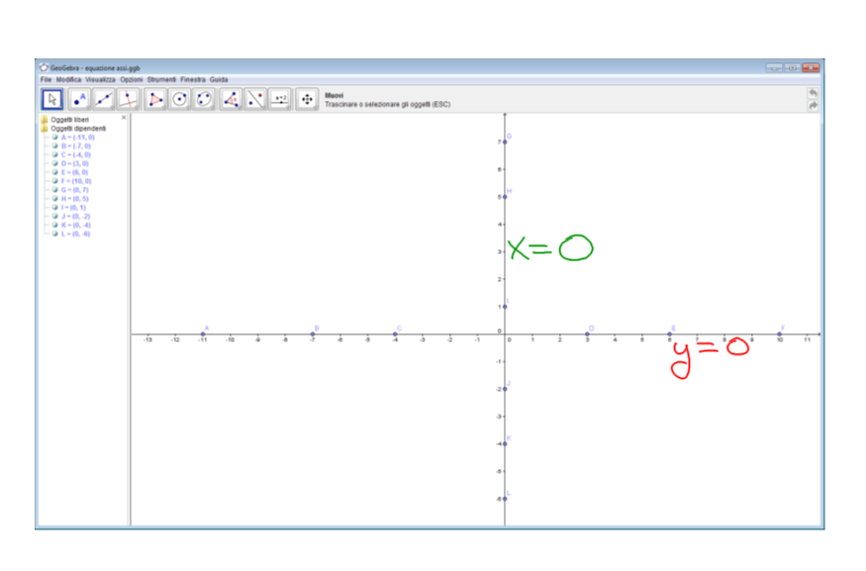

Funzione delle ICT nella sequenza | Cosa fa il docente
Dopo aver ripetuto con gli alunni i prerequisiti alla lezione ho proiettato sulla LIM la pagina di geogebra con la rappresentazione degli assi cartesiani e soffermando l’attenzione sui punti prima dell’asse x e poi dell’asse y ho portato gli alunni a discutere delle proprietà caratterizzanti tali punti e successivamente a trovare l’ equazione dei 2 luoghi geometrici. L’equazione è stata poi annotata vicino agli assi e presi dei punti esterni agli assi si è osservato che tali punti non soddisfa vano l’equazione della retta. | In questa sequenza mi limito a proporre le domande e a moderare l'attività di discussione.
 | Cosa fanno gli studenti
 | Gli studenti partecipano alla discussione. Annotano le osservazioni sulla LIM. Cercano di individuare le proprietà caratterizzanti i 2 luoghi geometrici.

Sequenza 2

Descrizione della sequenza
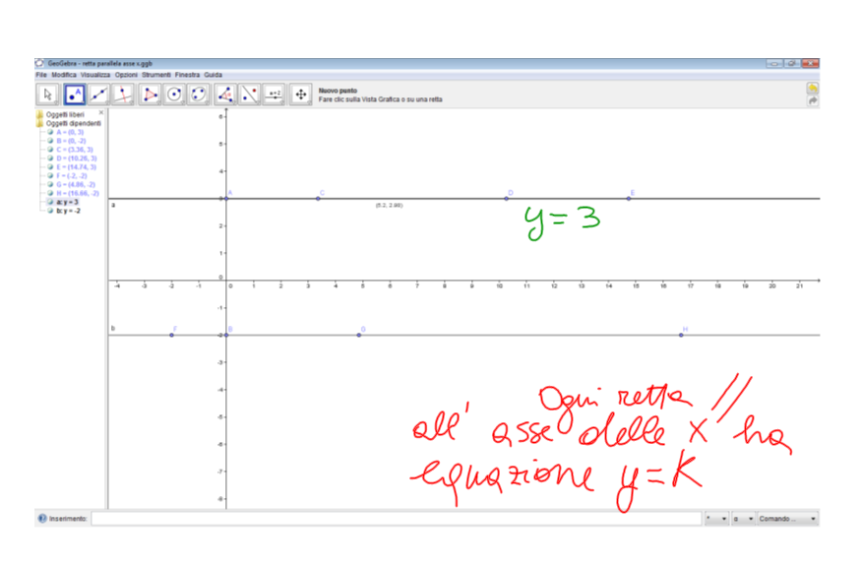

Funzione delle ICT nella sequenza | Cosa fa il docente
Gli alunni divisi in piccoli gruppi usano geogebra per disegnare una retta parallela all’asse x. Gli applet vengono poi proiettati sulla LIM e gli alunni vengono invitati a spostare con le dita tale retta nel piano cartesiano e ad individuare come cambia l’ equazione della retta | Il docente si limita a proporre le domande e a moderare l'attività di discussione.
 | Cosa fanno gli studenti
 | Gli studenti creano l’applet con geogebra,partecipano alla discussione. Annotano le osservazioni sulla LIM. Cercano di individuare le proprietà caratterizzanti il luogo geometrico.

Sequenza 3

Descrizione della sequenza
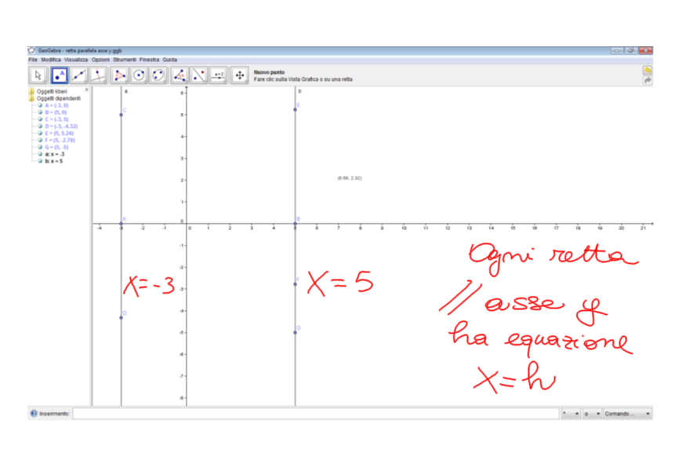

Funzione delle ICT nella sequenza | Cosa fa il docente
Gli alunni divisi in piccoli gruppi usano geogebra per disegnare una retta parallela all’asse y. Gli applet vengono poi proiettati sulla LIM e gli alunni vengono invitati a spostare con le dita tale retta nel piano cartesiano e ad individuare come cambia l’ equazione della retta | Il docente si limita a proporre le domande e a moderare l'attività di discussione
 | Cosa fanno gli studenti
 | Gli studenti creano l’applet con geogebra,partecipano alla discussione. Annotano le osservazioni sulla LIM. Cercano di individuare le proprietà caratterizzanti il luogo geometrico

Sequenza 4

Descrizione della sequenza
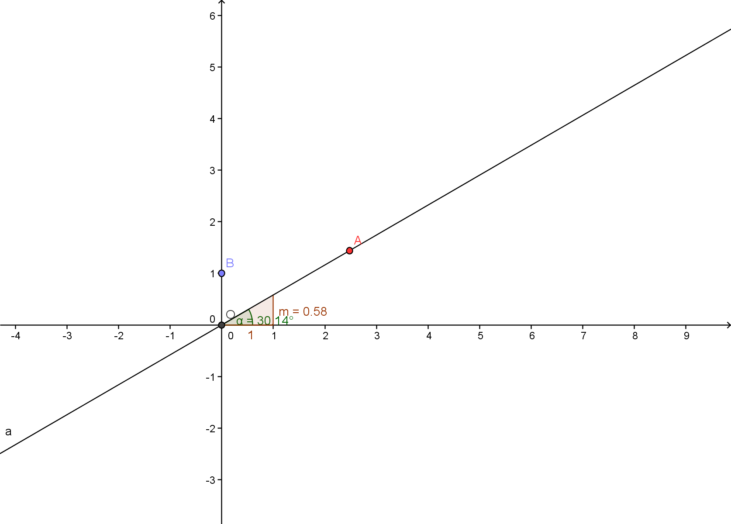

Funzione delle ICT nella sequenza | Cosa fa il docente
Gli alunni divisi in piccoli gruppi usano geogebra per disegnare una retta passante per l’origine. Gli applet vengono poi proiettati sulla LIM e gli alunni vengono invitati a spostare con le dita tale retta nel piano cartesiano e ad individuare come cambia l’ equazione della retta e la relazione esistente tra il coefficiente angolare e l’angolo che la retta forma con il semiasse positivo delle x. | Il docente propone le domande e modera l'attività di discussione, usa il foglio elettronico proiettato sulla LIM per calcolare il rapporto tra l’ordinata e l’ascissa dei punti appartenenti alla retta e fare osservare che è costante (introducendo così il concetto di coefficiente angolare). Invita gli alunni a prendere punti del piano non appartenenti alla retta e a calcolare il rapporto tra l’ordinata e l’ascissa di tali punti
 | Cosa fanno gli studenti
 | Gli studenti creano l’applet con geogebra,partecipano alla discussione. Annotano le osservazioni sulla LIM. Cercano di individuare le proprietà caratterizzanti il luogo geometrico

Sequenza 5

Descrizione della sequenza
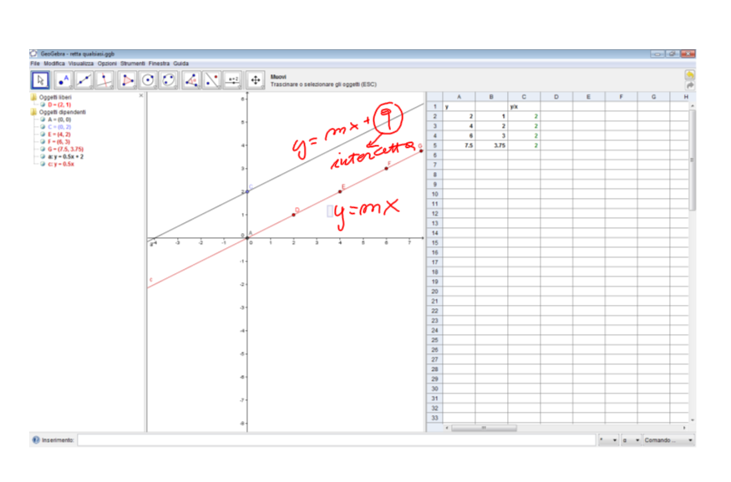

Funzione delle ICT nella sequenza | Cosa fa il docente
Gli alunni divisi in piccoli gruppi usano geogebra per disegnare una retta qualsiasi e poi la parallela a tale retta passante per l’origine. Gli applet vengono poi proiettati sulla LIM e gli alunni vengono invitati a prendere dei punti aventi la stessa ascissa sulle due rette e a vedere come cambia l’ordinata. Viene così introdotto il concetto di ordinata all’origine o intercetta. | Il docente inizialmente si limita a proporre le domande e a moderare l'attività di discussione. Successivamente introduce il concetto di ordinata all’origine o intercetta.
 | Cosa fanno gli studenti
 | Gli studenti creano l’applet con geogebra,partecipano alla discussione. Annotano le osservazioni sulla LIM. Cercano di individuare le proprietà caratterizzanti il luogo geometrico

Riflessioni sull'attività

Considerazioni successive allo svolgimento dell'attività in classe

Ambiente di apprendimento e organizzazione delle attività didattiche

Come avresti organizzato un'attività simile in una classe “tradizionale”, non dotata di LIM o di altre tecnologie digitali? Quali sono vincoli e vantaggi che pone questo ambiente di apprendimento nell'ideazione e progettazione delle attività.

L’avrei organizzata seguendo sempre le stesse fasi, ma ovviamente utilizzando la lavagna di ardesia e non avendo a disposizione geogebra la rappresentazione avrebbe perso sia precisione sia interattività, risultando al contempo meno interessante e meno coinvolgente per gli alunni.

Quali sono i vantaggi rilevati nell'utilizzo della risorsa? Quali i vincoli e le difficoltà incontrate?
L’uso della LIM e del software geogebra non ha incontrato nessuna difficoltà né da parte degli alunni , né da parte del docente ma sicuramente vantaggi, in quanto l’uso di geogebra e della LIM oltre ad aver destato interesse e motivazione alla scoperta ha favorito la crescita logico- deduttiva degli alunni.

Quale influenza ha avuto la presenza del setting tecnologico (LIM-Proiettore-pc etc...) nella progettazione dell'attività e nelle scelte metodologiche?
Ha avuto un’influenza sicuramente importante perché ha permesso di organizzare il lavoro in piccoli gruppi, nei quali ogni alunno era protagonista nella costruzione dell’applet attraverso la sua postazione multimediale, e ha permesso la scoperta da parte degli alunni dell’esistenza di software free che possono utilizzare quando hanno difficoltà a visualizzare in modo astratto dei fenomeni o delle proprietà. L’uso della LIM ha poi reso molto più efficace ed immediato l’uso della metodologia del brainstorming.

Ricadute percepite/osservate ?

Autovalutazione del livello competenza/familiarizzazione del docente con le ICT
buono
Livello di motivazione, attenzione e coinvolgimento degli studenti
buono

Livello di competenza digitale degli studenti
buono

Efficacia dell'attività progettata in funzione degli obiettivi di apprendimento
Gli obiettivi di apprendimento sono stati sicuramente raggiunti e tutti gli alunni hanno padroneggiato il concetto di appartenenza di un punto ad una retta che normalmente , con un approccio di tipo tradizionale , rimane astratto e di difficile assimilazione per molti studenti.

Dinamiche comunicative – relazionali tra docenti e studenti e nel gruppo dei pari
Si sono istaurate dinamiche assolutamente positive sia tra pari( nei lavori di gruppo) , sia tra docente e discenti, in quanto tutti hanno partecipato con interesse e motivazione e sono diventati protagonisti nella costruzione di un segmento di conoscenze.

Quali sono le difficoltà che si sono incontrate nella conduzione delle attività?

Difficoltà relative all'utilizzo e alla gestione del setting tecnologico
nessuna
Difficoltà relative all'organizzazione e alla condizione dell'attività
nessuna

Altre considerazioni

La LIM è sicuramente uno strumento che se opportunamente utilizzato consente di aumentare i livelli di attenzione, di concentrazione e di motivazione all’apprendimento degli alunni.

